**ÔN TẬP ĐƯỜNG KÍNH VÀ DÂY CỦA ĐƯỜNG TRÒN**

**A. Tóm tắt lý thuyết**

1. So sánh độ dài của đường kính và dây

- Trong các dậy của đường tròn, dây lớn nhất là đường kính

2. Quan hệ vuông góc giữa đường kính và dây

- Trong một đường tròn đường kính vuông góc với một dây thì đi qua trung điểm của dây ấy

- Trong một đường tròn, đường kính đi qua trung điểm của một dây không đi qua tâm thì vuông góc với dây ấy.

**B. Bài tập và các dạng toán**

**Dạng 1: Tính độ dài đoạn thẳng**

**Cách giải:** Sử dụng các kiến thức sau đây

1. Trong một đường tròn đường kính vuông góc với một dây thì đi qua trung điểm của dây ấy

2. Trong một đường tròn, đường kính đi qua trung điểm của một dây không đi qua tâm thì vuông góc với dây ấy

3. Dùng định lý Pytago, hệ thức lượng trong tam giác vuông.

**Bài 1:** Cho đường tròn tâm O, hai dây AB và CD vuông góc với nhau ở M. Biết AB = 18cm, CD = 14cm, MC = 4cm. Hãy tính khoảng cách từ tâm O đến mỗi dây AB và CD.

**Lời giải**

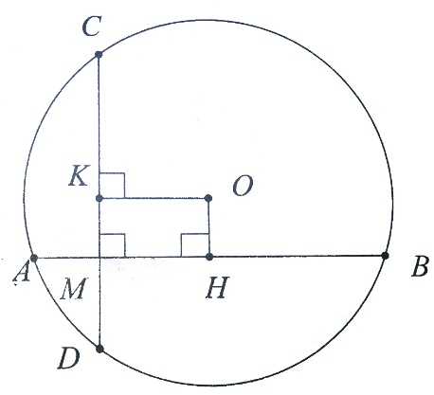Gọi H và K lần lượt là hình chiếu của O trên AB và CD

Ta có: 

Mà: 

Xét 

Xét 

**Bài 2:** Cho đường tròn tâm O bán kính 3cm và hai dây AB và AC. Cho biết  hãy tính khoảng cách từ O đến mỗi dây

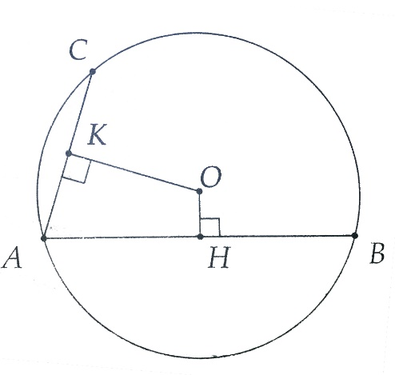 **Lời giải**

Gọi OH, OK lần lượt là khoảng cách từ O đến AB, AC

- Tính được: 

**Bài 3:** Cho đường tròn  có hai dây AB, CD bằng nhau và vuông góc với nhau tại I. Giả sử  Tính khoảng cách từ tâm O đến mỗi dây.

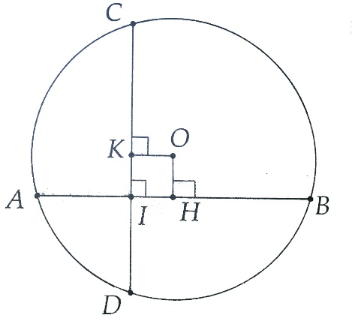**Lời giải**

Gọi OH, OK lần lượt là khoảng cách từ O đến AB, CD

Ta có: 

**Bài 4:** Cho đường tròn  và dây CD. Từ O kẻ tia vuông góc với CD tại M, cắt  tại H. Tính bán kính R của  biết 

 **Lời giải**

Đặt . Ta có 

- Áp dụng định lý Pytago ta được: 

**Bài 5:** Cho đường tròn tâm (O) đường kính AB = 13cm, dây CD có độ dài 12cm vuông góc với AB tại H

a. Tính độ dài các đoạn thẳng HA, HB

b. Gọi M, N lần lượt là hình chiếu của H trên AC, BC. Tính diện tích tứ giác CMHN.

**Lời giải**

**a.** Ta có 

Xét 

**b. Cách 1:** Tứ giác CMHN là hình chữ nhật (có 3 góc vuông )

Áp dụng hệ thức lượng trong tam giác vuông ta có :



**Cách 2:** Ta có 

**Bài 6:** Cho đường tròn tâm O, đường kính AB. Dây CD cắt AB tại M, biết MC = 4cm, MD = 12cm và . Hãy tính

a. Khoảng cách từ O đến CD

b. Bán kinh của (O)

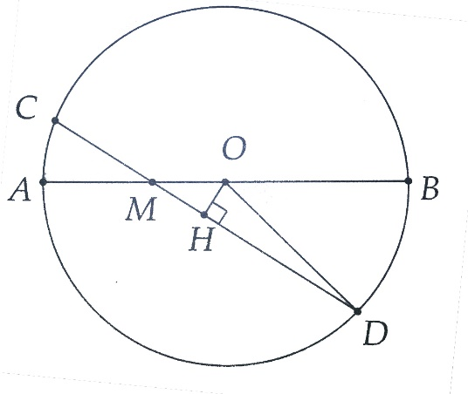**Lời giải**

a. Gọi OH là khoảng cách từ O đến CD

Xét 

b. Bán kính của đường tròn (O) chính là đoạn OD

Ta đi tính độ dài đoạn thẳng OD dựa vào định lý pytago.

Xét 

**Dạng 2: Chứng minh đẳng thức**

**Cách giải**

- Dùng phương pháp chứng minh hai tam giác bằng nhau, đồng dạng với nhau

- Dùng quan hệ giữa cạnh và góc trong tam giác, quan hệ cạnh huyền cạnh góc vuông

- Sử dụng tính đường trung bình của tam giác, tính chất tứ giác đặc biệt

**Bài 7:** Cho nửa đường tròn  đường kính AB và một dây cung CD. Kẻ AE và BF vuông góc với CD lần lượt tại E và F. Chứng minh:

a) 

b)  và  đều ở ngoài 

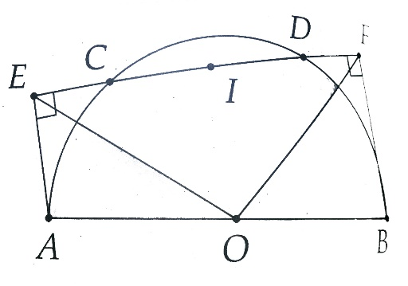**Lời giải**

a) Gọi I là Trung điểm  CD

Xét hình thang AEFB, I là trung điểm 

b) Ta có  và  bù nhau nên có một góc

tù và một góc nhọn

Giả sử  có  ở ngoài đường tròn mà 

nên F cũng ở ngoài đường tròn.

**Bài 8:** Cho nửa đường tròn  đường kính AB. Kẻ hai dây AC và BD song song. Chứng minh 

**Lời giải**

Đường thẳng qua O và vuông góc với AC và BD lần lượt tại H và K 

Ta có : 

**Bài 9:** Cho tam giác ABC nhọn có các đường cao BD, CE. Chứng minh:

a) Các điểm B, D, C, E cùng thuộc một đường tròn

b) 

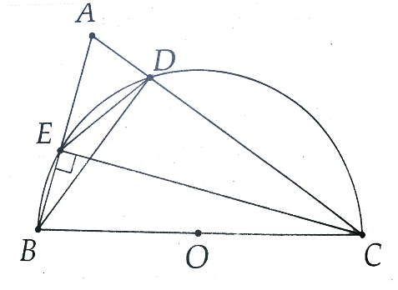**Lời giải**

a) B, C, D, E cùng thuộc đường tròn đường kính BC

b) BC là đường kính, ED dây không qua tâm

ĐPCM

**Bài 10:** Cho đường tròn (O; R) đường kính AB. Gọi M là điểm nằm giữa A và B, qua điểm M vẽ dây CD vuông góc với AB. Lấy điểm E đối xứng với A qua M

a. Tứ giác ACED là hình gì ? Vì sao ?

b. Giả sử R = 6,5cm và MA = 4cm. Tính CD

c. Gọi H và K lần lượt là hình chiếu của M trên CA và CB, CMR: 

**Lời giải**

a. Ta có : 

mà ME =MA là hình bình hành, lại có 

 là hình thoi.

b. Điểm C nằm trên đường tròn (O ;AB) 

Xét , có : 

c.  có :    
 có : 

**Bài 11:** Cho đường tròn (O), đường kính AD = R. Vẽ cung tròn tâm D bán kính R cắt (O) ở B và C

a. Tứ giác OBDC là gì ? vì sao ?

b. Tính số đo các góc 

c. Chứng minh rằng tam giác ABC là tam giác đều

**Lời giải**

a. Xét , có :  là hình thoi

b. Xét , có :  là tam giác đều

 BC là tia phân giác 



Ta có 

c.  là hình thoi 

Xét , có AI là đường cao đồng thời là đường trung tuyến nên  cân tại A

Mà  đều.

**Bài 12:** Cho đường tròn (O) đường kính AB, dây CD cắt AB tại I. Gọi H, K theo thứ tự là chân đường vuông góc kẻ từ A và B đến CD. Chứng minh rằng CH = DK.

**Lời giải**

Ta kẻ OM vuông góc với CD tại M  ( quan hệ vuông góc giữa đường kính và dậy)

Gọi N là giao điểm của OM và AK

Xét 

Xét 

**Bài 13:** Cho tam giác ABC ( AB < AC ) có hai đường cao BD và CE cắt nhau tại trực tâm H. Lấy I là trung điểm của BC

a. Gọi K là điểm đối xứng của H qua I. Chứng minh tứ giác BHCK là hình bình hành

b. Xác định tâm O của đường tròn qua các điểm A, B, K, C

c. Chứng minh: 

d. Chứng minh rằng: 

**Lời giải**

a. Xét có:  là hình bình hành

b. Ta có  vuông tại B và C nên bốn điểm A, B, K, C nằm trên đường tròn đường kính AC tâm O.

c. Xét  có OI là đường trung bình    
d. Gọi M là giao điểm của AH và BC

Ta có 

**BÀI TẬP VỀ NHÀ**

**Bài 1:** Cho đường tròn (O) bán kính  Điểm M thộc bán kính AO và cách O khoảng 7cm. Qua M kẻ dây CD có độ dài 18cm. Tính độ dài các đoạn thẳng MC và MD

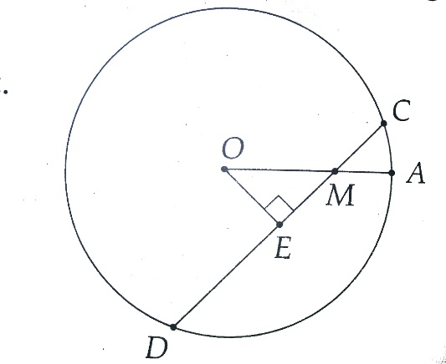**Lời giải**

Kẻ  Ta có 



Hoặc 

**Bài 2:** Cho đường tròn (O) đường kính  dây CD có độ dài 12cm vuông góc với AB tại H

a) Tính độ dài các đoạn thẳng HA, HB

b) Gọi M, N lần lượt là hình chiếu của H trên AC, BC. Tính diện tích tứ giác CMHN

**Lời giải**

a) Tính được 

b) Tính được 

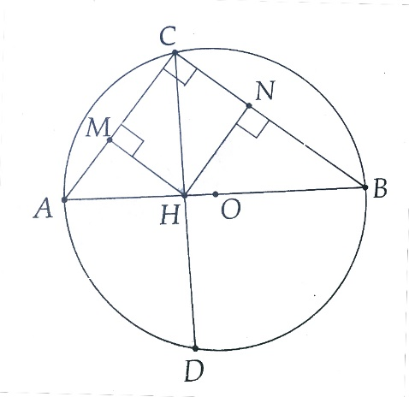

**Bài 3:** Cho đường tròn (O) có các dây  Khoảng cách từ điểm M đến AB bằng 8cm

a) Chứng minh tam giác ABC cân

b) Tính bán kính của (O)

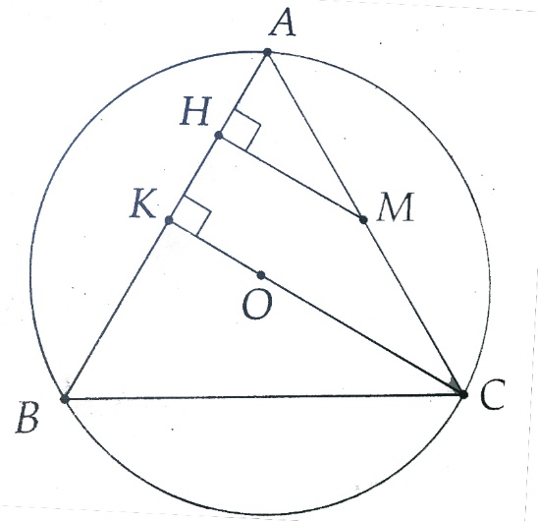**Lời giải**

a) Vẽ  là đường trung bình của 

Từ đó chứng minh được  cân tại C

b) Ta có 

Đặt 

**Bài 4:** Cho tam giác ABC có trực tâm H và nội tiếp đường tròn (O) đường kính AD

a. Chứng minh BHCD là hình bình hành

b. Kẻ đường kính OI vuông góc BC tại I. Chứng minh I, H, D thẳng hàng

c. Chứng minh AH = 2OI

**Lời giải**

a. Ta có  là hình bình hành

b. I là trung điểm của BC  I là trung điểm của HD

c. Ta có OI là đường trung bình 

**Bài 5:** Cho tam giác ABC có hai đường cao BD và CE cắt nhau tại trực tâm H. Lấy I là trung điểm của BC

a) Gọi K là điểm đối xứng của H qua I. Chứng minh tứ giác BHCK là hình bình hành

b) Xác định tâm O của đường tròn qua các điểm A, B, K, C

c) Chứng minh OI và AH song song

d) Chứng minh 

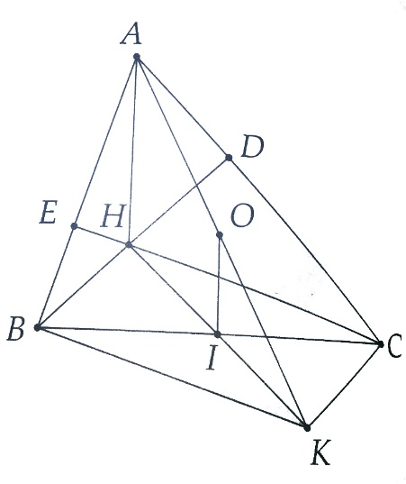**Lời giải**

a) BHCK có I là trung điểm của hai đường chéo

b) Ta có  vuông tại B và C nên A, B, K, C nằm trên đường tròn đường kính AK

c) Ta có OI là đường trung bình của 

d) Gọi AH cắt BC tại M. Ta có 

**Bài 6:** Cho điểm A nằm trên đường tròn (O) có CB là đường kính và AB < AC. Vẽ dẫy CD vuông góc với BC tại H. Chứng minh

a) Tam giác ABC vuông tại A

a) H là trung điểm của AD,  và BC là tia phân giác góc ABD

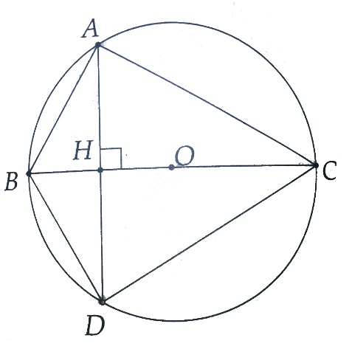b) 

**Lời giải**

a) Vì  vuông tại A

c) Chứng minh 